专题02 长方体和正方体的表面积和体积的计算与应用
『期末复习重点难点专题培优』
【17个高频易错题型讲练+期末真题实战演练 共54题】
重点题型 分类讲练 1
题型一 长方体表面积的计算 2
题型二 长方体表面积的应用 3
题型三 正方体表面积的计算 4
题型四 正方体表面积的应用 5
题型五 立体图形的切拼（长方体、正方体的表面积） 6
题型六 表面涂色的正方体 8
题型七 组合体的表面积（长方体、正方体） 9
题型八 长方体的体积计算与应用 10
题型九 正方体的体积计算与应用 11
题型十 体积的等积变形（长方体、正方体） 12
题型十一 立体图形的切拼（长方体、正方体的体积） 13
题型十二 体积单位间的进率与换算（立方厘米、立方分米和立方米） 14
题型十三 容积单位间的进率与换算（升和毫升） 16
题型十四 体积与容积单位间的进率及换算 18
题型十五 长方体、正方体的容积 19
题型十六 不规则物体的体积算法（长方体、正方体） 21
题型十七 组合体的体积（长方体、正方体） 22
优选真题 实战演练 23
【基础夯实 能力提升】 23
【拓展拔尖 冲刺满分】 28

题型一 长方体表面积的计算
【精讲】（24-25五年级下·浙江湖州·期末）有4个长10cm，宽8cm，高3cm的长方体盒子，如图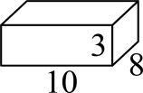，把它们拼成如下四种图形，拼成的图形中表面积最小的是（ ）。
A．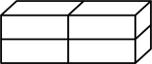 B．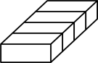 C．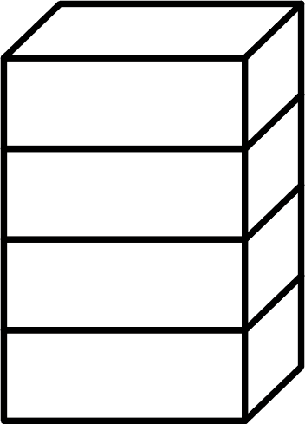 D．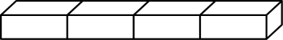
【答案】C
【思路引导】分别判断出每个选项中拼成长方体的长、宽、高分别是多少，然后根据表面积公式计算表面积并比较。长方体的表面积＝（长×宽＋长×高＋宽×高）×2。
【规范解答】A．长10×2＝20（cm），宽8cm，高3×2＝6（cm），表面积：（20×8＋20×6＋8×6）×2＝（160＋120＋48）×2＝328×2＝656（cm²）；
B．长10cm，宽8×4＝32（cm），高3cm，表面积：（10×32＋10×3＋32×3）×2＝（320＋30＋96）×2＝446×2＝892（cm²）；
C．长10cm，宽8cm，高3×4＝12（cm），表面积：（10×8＋10×12＋8×12）×2＝（80＋120＋96）×2＝296×2＝592（cm²）；
D．长10×4＝40（cm），宽8cm，高3cm，表面积：（40×8＋40×3＋8×3）×2＝（320＋120＋24）×2＝464×2＝928（cm²）。
因为592＜656＜892＜928，所以拼成的图形中表面积最小的是C图形，即。
【精练】（24-25五年级下·浙江台州·期末）一个长方体的长宽高均为大于1的整厘米数，将其分别沿图中的阴影面切一刀，A切法表面积增加30平方厘米，B切法表面积增加48平方厘米，C切法表面积增加( )平方厘米。
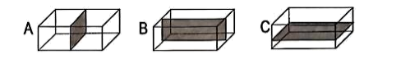
【答案】80
【思路引导】长方体切一刀会多出2个相同的面；A切法新增2个“宽×高”的面，总和30平方厘米，B切法新增2个“长×高”的面，总和48平方厘米，先分别求出宽高乘积、长高乘积，再把两个乘积分解成大于1的整数，得到长、宽、高，最后算出2组“长×宽”的面积和，就是C切法增加的面积。
【规范解答】30÷2＝15（平方厘米）
48÷2＝24（平方厘米）
15＝3×5
24＝3×8
长方体的长为8厘米，宽为5厘米，高为3厘米
8×5×2
＝40×2
＝80（平方厘米）

题型二 长方体表面积的应用
【精讲】（24-25五年级下·湖南郴州·期末）学校要粉刷五（3）班教室。已知教室的长是8米，宽是6米，高是3米，门窗的面积是11.4平方米。如果每平方米需要花8元涂料费，粉刷这个教室需要多少涂料费？
【答案】964.8元
【思路引导】由于教室的地面不需要粉刷，所以只粉刷4面墙壁和顶棚5个面，根据长方体的表面积的计算方法，求出这5个面的总面积减去门窗的面积，就是实际粉刷的面积，然后用实际粉刷面积乘每平方米需要的钱数，即可求解。
【规范解答】根据分析：
（8×6＋8×3＋6×3）×2－8×6－11.4
＝（48＋24＋18）×2－48－11.4
＝90×2－48－11.4
＝180－48－11.4
＝132－11.4
＝120.6（平方米）
120.6×8＝964.8（元）
答：粉刷这个教室需要964.8元涂料费。
【精练】（24-25五年级下·山东济宁·期末）学校新建一间图书阅览室，从里面量长10米、宽8米、高3.5米，门窗面积为15.5平方米。现要粉刷阅览室的四壁和房顶（地面和门窗不粉刷），若按每平方米粉刷费6元计算，粉刷这间阅览室一共需要多少元？
【答案】1143元
【思路引导】根据题意，粉刷阅览室需要计算的是长方体5个面的面积（除去地面），即房顶面积加上四周墙壁的面积，最后还要减去门窗的面积。求出实际需要粉刷的面积后，再乘每平方米的粉刷费用，即可求出总费用。
【规范解答】需要粉刷的面积：
$$10×8＋\left(10＋8\right)×2×3.5−15.5$$
＝$10×8＋18×2×3.5−15.5$
＝$80＋36×3.5−15.5$
＝$80＋126−15.5$
＝$206−15.5$
＝$190.5$（平方米）
共需要的费用：$190.5×6＝1143$（元）
答：粉刷这间阅览室一共需要1143元。

题型三 正方体表面积的计算
【精讲】（24-25五年级下·浙江杭州·期末）如图，棱长为1dm的正方体堆放在墙角，三面露在外面的有( )个；露在外面的表面积是( )dm²。
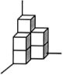
【答案】 3 13
【思路引导】根据题意及看图可知第一层的两个小正方体外露2个面，中间及第三层3个小正方体外露3个面，因此，一共有3×3＋2×2＝13个外露面，棱长×棱长＝一个外露面的面积，棱长×棱长×外露面的总数＝露在外面的表面积。
【规范解答】3×3＋2×2
＝9＋4
＝13（个）
1×1×13＝13（dm²）
因此，三面露在外面的有3个；露在外面的表面积是13dm²。
【精练】（24-25五年级下·山东济宁·期末）计算下面图形的表面积。
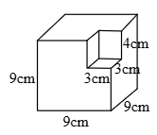
【答案】486cm²
【思路引导】观察图形可知，在大正方体的一个角上挖去一个小长方体后，原来大正方体表面减少了3个面，但同时又新增加了3个和减少的面完全相同的面，所以这个图形的表面积和原来大正方体的表面积相等，大正方体的表面积＝棱长×棱长×6，已知大正方体棱长为9cm，代入公式可得出表面积。
【规范解答】根据分析：
9×9×6
＝81×6
＝486（$cm^{2}$）

题型四 正方体表面积的应用
【精讲】（24-25五年级下·陕西西安·期末）已知一个大正方体的棱长是一个小正方体棱长的4倍，王叔叔给小正方体表面涂防锈油正好用了1罐，那么要给大正方体表面涂防锈油，需要准备8罐。( )（判断对错）
【答案】×
【思路引导】正方体的表面积公式为：S＝6a²（a为棱长）。假设小正方体的棱长为a，已知大正方体棱长是小正方体的4倍，则大正方体的棱长为a×4＝4a。小正方体的表面积：6a²，对应使用1罐防锈油。大正方体的表面积为：6×（4a）²＝6×16a²＝16×6a²。由此可知，大正方体的表面积是小正方体表面积的16倍，据此计算解答即可。
【规范解答】假设小正方体的棱长为a；
大正方体棱长：a×4＝4a
小正方体的表面积：6a²
大正方体的表面积：
6×（4a）²
＝6×16a²
＝16×6a²
1×16＝16（罐）
所以要给大正方体表面涂防锈油，需要准备16罐防锈油，原说法错误。
故答案为：×
【精练】（24-25五年级下·浙江杭州·期末）如下图，一个正方体礼品盒的棱长是30厘米。用彩带捆扎这个礼品盒，彩带的打结部分长50厘米。
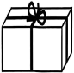
(1)捆扎这个礼品盒，至少需要多长的彩带？
(2)这个礼品盒的上面，是两块相同的正方形纸板折叠在一起的。制作这个盒子，一共需要多少平方厘米的纸板？（其他粘贴部分面积不计）
【答案】(1)290厘米
(2)6300平方厘米
【思路引导】（1）与30厘米棱长相等的有8条，用这8条的长度加上打结部分的长度即可求出彩带总长度；
（2）因为礼盒上面是两块正方形纸板，因此一共需要的纸板总面积相当于6＋1＝7个正方形的面积，所以用礼品盒一个面的面积乘7即可求出需要纸板的总面积。
【规范解答】（1）30×8＋50
＝240＋50
＝290（厘米）
答：至少需要290厘米的彩带。
（2）30×30×7
＝900×7
＝6300（平方厘米）
答：一共需要6300平方厘米的纸板。

题型五 立体图形的切拼（长方体、正方体的表面积）
【精讲】（24-25五年级下·山东临沂·期末）甲、乙两个立体图形都是由大小相等、数量相同的小正方体组成（如下图）。下面说法正确的是（ ）。
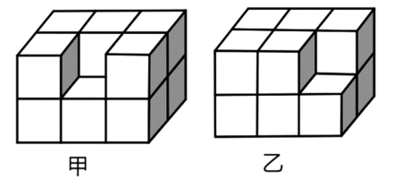
A．甲的表面积比乙的表面积大。
B．甲的表面积比乙的表面积小。
C．甲的表面积与乙的表面积相等。
D．无法确定。
【答案】A
【思路引导】分别数出甲、乙立体图形前、后、左、右、上、下六个方向可见的小正方形面数量，求出各自总面数，再对比判断。
【规范解答】甲前后、上下各6个面，左右各5个面，
总面数：6×4＋5×2
＝24＋10
＝34（个）
乙前后、上下各6个面，左右各4个面，
总面数：6×4＋4×2
＝24＋8
＝32（个）
34＞32，所以甲的表面积比乙的表面积大。
【精练】（24-25五年级下·重庆大渡口·期末）两个完全相同的小长方体恰好拼成一个表面积是30平方厘米的正方体。如果把这两个小长方体拼出一个大长方体，这个大长方体的表面积是（ ）平方厘米。
A．40 B．35 C．32.5 D．30
【答案】B
【思路引导】首先根据正方体的表面积求出其中一个面的面积，进而确定小长方体各个面的面积大小。两个小长方体拼成正方体时，重合的是较大的面；拼成大长方体时，重合的是较小的面。通过计算两个小长方体的总表面积，减去拼合时减少的面积，即可求出大长方体的表面积。
【规范解答】正方体一个面的面积：$30÷6=5$（平方厘米）
小长方体较大面的面积等于正方体一个面的面积，较小面的面积是较大面面积的一半：$5÷2=2.5$（平方厘米）
两个小长方体的总表面积：
$$30+5×2$$
$$=30+10$$
$=40$（平方厘米）
把这两个小长方体拼成一个大长方体，是将两个较小面重合，表面积减少2个较小面的面积：
$$40−2.5×2$$
$$=40−5$$
$=35$（平方厘米）

题型六 表面涂色的正方体
【精讲】（24-25五年级下·辽宁丹东·期末）5个棱长都是2厘米的小正方体堆放在墙角处（如图），露在外面的面积是( )平方厘米。
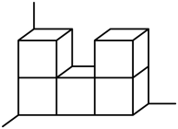
【答案】48
【思路引导】从正面看露出5个面，从上面看露出3个面，从右面看露出3个面，从左面看露出1个面，据此相加求出露在外面的面的总个数，再利用边长乘边长求出一个面的面积，最后用露在外面的面的个数，乘一个面的面积即可。
【规范解答】5＋3＋3＋1＝12（个）
2×2×12
＝4×12
＝48（平方厘米）
【精练】（24-25五年级下·广东阳江·期末）在一块棱长为16cm的正方体蛋糕表面涂上奶油（底面不涂），然后切成棱长为4cm的小正方体蛋糕，在这些小正方体蛋糕中，2面涂奶油的有（ ）块。
A．8 B．20 C．24
【答案】B
【思路引导】先算出大正方体蛋糕每条棱能分成4块小正方体蛋糕，蛋糕只有顶面和四个侧面涂奶油、底面不涂。 4条竖着的棱，底端处在没涂奶油的底面，只去掉顶端1块三面涂奶油的小方块，每条棱剩下3块两面涂奶油的小方块；顶面4条横着的棱，两个端点都是三面涂奶油的小方块，每条棱去掉两端后剩2块两面涂奶油的小方块。最后把两部分数量相加，即可得到两面涂奶油的小正方体蛋糕的块数。
【规范解答】16÷4＝4（块）
（4－1）×4＋（4－2）×4
＝3×4＋2×4
＝12＋8
＝20（块）

题型七 组合体的表面积（长方体、正方体）
【精讲】（24-25五年级下·陕西汉中·期末）把4个棱长为3分米的正方体木箱放在墙角处（如下图），有( )个面露在外面，露在外面的面积是( )平方分米。
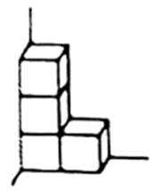
【答案】 9 81
【思路引导】如图，四个正方体放在墙角，露出面的个数分别为3个、2个、1个、3个，将面的个数相加即可；每个面都是正方形，棱长是3分米即边长是3分米，根据正方形的面积＝边长×边长，求出一个面的面积，再乘个数即可。
【规范解答】3＋2＋1＋3
＝5＋1＋3
＝6＋3
＝9（个）
3×3×9
＝9×9
＝81（平方分米）
即有9个面露在外面，露在外面的面积是81平方分米。
【精练】（24-25五年级下·浙江嘉兴·期末）下图是由8个棱长为1cm的小正方体搭成。明明想把露出的面涂上颜色（包括底面）。那么这个几何体中涂色部分的面积是( )cm²。
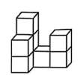
【答案】32
【思路引导】已知几何体是由8个棱长为1cm的小正方体搭成，因为正方体的每个面都是相同的正方形，分别找出从上下面、前后面、左右面看到的小正方形的个数，再乘每个面的面积，就是这个几何体中涂色部分的面积。
【规范解答】上下面看到的正方形有：4×2＝8（个）
前后面看到的正方形有：6×2＝12（个）
左右面看到的正方形有：6×2＝12（个）
露出的面一共有：8＋12＋12＝32（个）
一个面的面积是：1×1＝1（cm²）
这个几何体中涂色部分的面积是：1×32＝32（cm²）
所以那么这个几何体中涂色部分的面积是32cm²。

题型八 长方体的体积计算与应用
【精讲】（24-25五年级下·广东阳江·期末）求下面立体图形的表面积和体积。（单位：cm）
（1）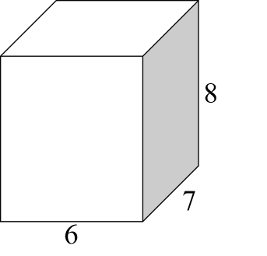 （2）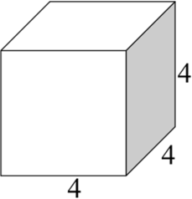
【答案】（1）表面积是292cm²；体积是336cm³
（2）表面积是96cm²；体积是64cm³
【思路引导】（1）长方体的表面积＝（长×宽＋长×高＋宽×高）×2，长方体的体积＝长×宽×高；
（2）正方体的表面积＝棱长×棱长×6，正方体的体积＝棱长×棱长×棱长。
【规范解答】（1）表面积：（6×7＋6×8＋7×8）×2
＝（42＋48＋56）×2
＝（90＋56）×2
＝146×2
＝292（cm²）
体积：6×7×8
＝42×8
＝336（cm³）
（2）表面积：4×4×6
＝16×6
＝96（cm²）
体积：4×4×4
＝16×4
＝64（cm³）
【精练】（24-25五年级下·广东云浮·期末）将一个棱长为5分米的正方体容器盛满水，然后将该正方体容器中的水倒入一个长10分米、宽5分米、高6分米的长方体容器中（水未溢出），请问长方体容器中水的高度是多少分米？
【答案】2.5分米
【思路引导】先根据正方体的体积公式$V=\text{a}⋅\text{a}⋅\text{a}$算出正方体里水的体积，倒水后水的体积不变，根据长方体的体积公式$V=S\text{h}$可知$\text{h}=V÷S$，即用水的体积除以长方体容器底面积就能得到水深。
【规范解答】5×5×5÷（10×5）
＝125÷50
＝2.5（分米）
答：长方体容器中水的高度是2.5分米。

题型九 正方体的体积计算与应用
【精讲】（24-25五年级下·湖北黄石·期末）下图是由若干个小正方体搭建的几何体。
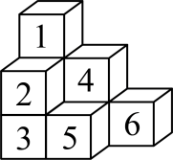
(1)这个几何体一共用了( )个小正方体。
(2)要保证正面和侧面看到的图形都不变，可以取走( )号小正方体。
(3)若将它搭成一个大正方体，还需要添加( )个小正方体。
【答案】(1)9
(2)5
(3)18
【思路引导】（1）分别数出每层的小正方体数量再相加，即为小正方体的总个数。
（2）要保证正面和侧面看到的图形都不变，就要考虑取走从正面、侧面看都重叠的小正方体，由题目的几何体可知，是5号小正方体，据此解答。
（3）搭成的大正方体棱长至少需要3小正方体，根据正方体体积＝棱长×棱长×棱长，求出大正方体需要的小正方体的个数，再减去已经摆小正方体的个数，即可解答。
【规范解答】（1）最下层有5个小正方体，中间层有3个小正方体，上层有1个小正方体。
5＋3＋1＝9（个）
（2）要保证正面和侧面看到的图形都不变，可以取走5号小正方体。
（3）3×3×3－9
＝9×3－9
＝27－9
＝18（个）
【精练】（24-25五年级下·辽宁丹东·期末）至少需要( )个棱长为2cm的小正方体才能拼成一个大正方体，拼成的大正方体的体积是( )cm³。
【答案】 8 64
【思路引导】用相同的小正方体块拼成一个较大的正方体，每条棱长上至少需要2个小正方体，据此求出需要小正方体的个数；再根据正方体体积＝棱长×棱长×棱长，求出一个小正方体的体积，进而求出大正方体的体积。
【规范解答】2×2×2
＝4×2
＝8（个）
2×2×2×8
＝4×2×8
＝8×8
＝64（cm³）

题型十 体积的等积变形（长方体、正方体）
【精讲】（24-25五年级下·山东德州·期末）中国冶炼铸铁的技术比欧洲早，据《管子》记载，齐国“断山木，鼓山铁”。齐国工匠将一块棱长是60cm的正方体的铁块，锻铸成一个横截面积是4dm²的长方体铁棒，这个长方体铁棒的长是( )dm。
【答案】54
【思路引导】先把60cm转化为6dm，再根据正方体体积＝棱长×棱长×棱长，求出铁块体积，最后根据长方体的高＝体积÷底面积，列式解答即可。
【规范解答】60cm＝6dm
6×6×6÷4
＝216÷4
＝54（dm）
【精练】（24-25五年级下·辽宁大连·期末）手工课上，淘气用橡皮泥捏成了一个棱长是6厘米的正方体。笑笑用同样多的橡皮泥捏成了一个高是9厘米的长方体，长方体的占地面积是( )平方厘米。
【答案】24
【思路引导】用同样多的橡皮泥捏成不同形状的物体，体积不变。先根据正方体的体积公式：正方体的体积＝棱长×棱长×棱长，求出橡皮泥的体积，也就是长方体的体积。再根据长方体的体积公式：长方体的体积＝底面积×高，可得底面积＝体积÷高，长方体的占地面积就是它的底面积。
【规范解答】正方体的体积：
6×6×6
＝36×6
＝216（立方厘米）
长方体的占地面积（底面积）：216÷9＝24（平方厘米）

题型十一 立体图形的切拼（长方体、正方体的体积）
【精讲】（24-25五年级下·浙江宁波·期末）两个棱长分别为10cm、3cm的正方体如图叠放，求该组合图形的表面积和体积。
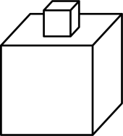
【答案】636cm²；1027cm³
【思路引导】从图中可以看出，两个正方体接触的位置隐藏了2个小正方形，如果把小正方体的上面平移到大正方体被隐藏的位置，则组合图形的表面积等于大正方体6个面的面积加上小正方体4个面的面积；根据正方体的表面积＝棱长×棱长×面的个数，即可求出组合图形的表面积。
组合图形的体积等于两个正方体体积的和。根据正方体体积＝棱长×棱长×棱长，即可求出组合图形的体积。
【规范解答】表面积：
10×10×6＋3×3×4
＝100×6＋9×4
＝600＋36
＝636（cm²）
体积：
10×10×10＋3×3×3
＝1000＋27
＝1027（cm³）
【精练】（25-26五年级下·全国·期末）如图所示，一个长方体被挖掉了一小块（一个小正方体）后，剩下部分和原来大长方体相比，下面说法完全正确的是（ ）。
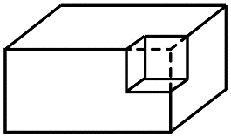
A．体积减少，表面积不变 B．体积减少，表面积也减少 C．体积减少，表面积增加
【答案】A
【思路引导】根据题意，在长方体的顶点处挖掉了一个小正方体后，露出了3个面，这3个面可以向外平移，正好补齐缺口，补成一个完整的长方体，所以表面积和原来长方体的表面积相等，体积是原来长方体的体积减去小正方体的体积，体积变小了。
【规范解答】物体的表面积＝长方体的表面积，物体的体积＝长方体的体积－小正方体的体积，所以图中一个长方体被挖掉了一小块，体积减少，表面积不变。

题型十二 体积单位间的进率与换算（立方厘米、立方分米和立方米）
【精讲】（25-26五年级下·河北石家庄·期末）
785mL＝（ ）${\text{cm}}^{3}$＝（ ）${\text{dm}}^{3}$ 48公顷＝ ${\text{km}}^{2}$ 450${\text{dm}}^{3}$＝（ ）${\text{m}}^{3}$
【答案】785；0.785；$\frac{12}{25}$；0.45
【思路引导】1mL＝1cm³，1dm³＝1000mL，1km²＝100公顷，1m³＝1000dm³；低级单位换高级单位用除法，高级换低级用乘法。
【规范解答】785mL＝785${\text{cm}}^{3}$
785mL＝785÷1000＝0.785${\text{dm}}^{3}$
48公顷＝48÷100＝$\frac{48}{100}=\frac{12}{25}$ ${\text{km}}^{2}$
450${\text{dm}}^{3}$＝450÷1000＝0.45${\text{m}}^{3}$
【精练】（24-25五年级下·湖南湘西·期末）
3.05立方米＝( )立方分米 4升50毫升＝( )升
6500平方厘米＝( )平方米 40分＝( )时（填最简分数）
【答案】 $3050$ $4.05$/$4\frac{1}{20}$ $0.65$/$\frac{13}{20}$ $\frac{2}{3}$
【思路引导】明确两个单位之间的进率，再判断换算方向：如果是高级单位（大单位）换算成低级单位（小单位），就用数值乘进率；如果是低级单位（小单位）换算成高级单位（大单位），就用数值除以进率；结果写成分数形式时，最后根据分数的基本性质分子和分母同时除以它们的最大公因数，分数的大小不变，最后化成最简分数。
【规范解答】$1立方米=1000立方分米$
$$3.05立方米=3.05×1000=3050立方分米$$
$$3.05立方米=3050立方分米$$
$$1升=1000毫升$$
$$50毫升=50÷1000=0.05升$$
$$4升50毫升=4+0.05=4.05升$$
$$4升50毫升=4.05升$$
$$1平方米=10000平方厘米$$
$$6500平方厘米=6500÷10000=0.65平方米$$
$$6500平方厘米=0.65平方米$$
$$1时=60分$$
$$40分=\frac{40}{60}=\frac{40÷20}{60÷20}=\frac{2}{3}时$$
$$40分=\frac{2}{3}时$$

题型十三 容积单位间的进率与换算（升和毫升）
【精讲】（24-25五年级下·广东云浮·期末）在括号里填写适当的数。
$92{\text{cm}}^{2}=$( )${\text{dm}}^{2}$ $2.36{\text{dm}}^{3}=$( )${\text{cm}}^{3}$
$25{\text{dm}}^{3}=$( )${\text{m}}^{3}$ 750mL＝( )L
【答案】 0.92 2360 0.025 0.75
【思路引导】（1）根据1dm²＝100cm²，从小单位换算成大单位，除以进率；
（2）根据1dm³＝1000cm³，从大单位换算成小单位，乘进率；
（3）根据1m³＝1000dm³，从小单位换算成大单位，除以进率；
（4）根据1L＝1000mL，从小单位换算成大单位，除以进率。
【规范解答】（1）92÷100＝0.92（dm²），因此92cm²＝0.92dm²。
（2）2.36×1000＝2360（cm³），因此2.36dm³＝2360cm³。
（3）25÷1000＝0.025（m³），因此25dm³＝0.025m³。
（4）750÷1000＝0.75（L），因此750mL＝0.75L。
【精练】（24-25五年级下·湖南湘西·期末）资料一：湘西土家族苗族自治州独特的地理环境和气候条件孕育了享誉盛名的茶叶品种，是中国著名的茶叶产区之一。每年谷雨前后，茶农们便要开始繁忙的茶叶采摘工作。他们提着竹编的篮子在茶园里穿梭。
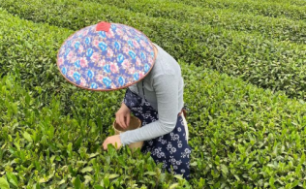
图中这样近似于长方体的提篮长40厘米，宽35厘米，高25厘米。
资料二：网络直播已经成为助农致富的重要平台。在某次助农直播中，商家推出一款优惠套餐“买三送一”：购买古丈毛尖茶、保靖黄金茶、永顺莓茶各1盒，再送一盒（顾客在三种茶叶里选一种）。三种茶叶盒尺寸相同：30厘米×20厘米×8厘米。
(1)茶农采茶时，手中一个提篮能容纳的茶叶体积大约是多少立方分米？
(2)打包员用包装纸将套餐中的茶叶盒子包扎起来，忽略接口处的大小，怎样包装最节省包装纸？至少需要多少平方厘米的包装纸？
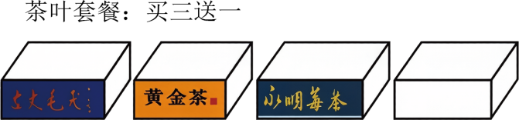
(3)“无忧持一碗，寄与爱茶人”。在数千年的中国茶文化中，诞生了相当多的茶礼仪。如以茶会客时，给客人倒茶应该倒七分满，也就是应倒茶杯容量的$\frac{7}{10}$至$\frac{4}{5}$。
①$\frac{7}{10}$由（ ）个$\frac{1}{10}$组成。
②根据这项礼仪，如下图，这壶茶水最多可以倒多少杯？
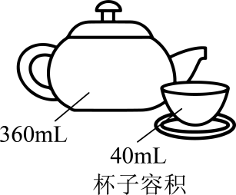
【答案】(1)$35$立方分米
(2)将$4$盒茶叶中长是$30$厘米，宽是$20$厘米的面相互叠加起来最省包装纸。
$4400$平方厘米
(3)
①$7$；②$12$杯；
【思路引导】（$1$）根据长方体的体积$=$长$×$宽$×$高算出体积后再换算单位，单位进率是$1000$。
（$2$）为了节约纸，要将面积最大的面叠加起来，所以将$4$盒茶叶中长是$30$厘米，宽是$20$厘米的面相互叠加起来最省包装纸，再根据$长方体的表面积＝（长×宽＋长×高＋宽×高）×2$，代入数据得出答案。
（$3$）有几个分数单位，看分子，根据总量乘分率等于分量，最小分率是$\frac{7}{10}$，求出一个杯子最少倒多少毫升，再用茶壶的容积除以一个杯子倒的容积，算出最多倒的杯数。
【规范解答】（1）$40×35×25$
$$=1400×25$$
$=35000$（立方厘米）
$35000$立方厘米$=35$立方分米
答：手中一个提篮能容纳的茶叶体积大约是$35$立方分米。
（2）$8×4=32$（厘米）
$$（30×20+20×32+32×30）×2$$
$$=（600+640+960）×2$$
$$=（1240+960）×2$$
$$=2200×2$$
$=4400$（平方厘米）
答：将$4$盒茶叶中长是$30$厘米，宽是$20$厘米的面相互叠加起来最省包装纸，至少需要$4400$平方厘米的包装纸
（3）①$\frac{7}{10}$由$7$个$\frac{1}{10}$组成。
$40×\frac{7}{10}=28$（毫升）
$360÷28≈12$（杯）
答：这壶茶水最多可以倒$12$杯。

题型十四 体积与容积单位间的进率及换算
【精讲】（24-25五年级下·山东德州·期末）AI智能模块化鱼缸是一款科技感十足的智能鱼缸，它拥有自动定时喂食、自动清洁等多种功能。张爷爷家的智能鱼缸是一个长60厘米、宽和高都是40厘米的长方体。
(1)这个鱼缸的容积是多少升？
(2)鱼缸的四周是钢化玻璃。为了防止玻璃自爆，需要在四周的玻璃上贴一层防爆膜，如果每平方米防爆膜60元，张爷爷一共需要花多少元？（损耗忽略不计）
【答案】(1)96升
(2)48元
【思路引导】（1）根据长方体的容积＝长×宽×高得到容积，再根据1立方厘米＝1毫升，1升＝1000毫升，将结果换算成升即可。
（2）四周玻璃面积为前后左右四个面的面积和，即长方体的侧面积，公式为（长×高＋宽×高）×2，据此先求出侧面积，再根据1平方米＝10000平方厘米转换为平方米，最后乘单价得总费用。
【规范解答】（1）60×40×40
＝2400×40
＝96000（立方厘米）
96000立方厘米＝96000毫升＝96升
答：这个鱼缸的容积是96升。
（2）（60×40＋40×40）×2
＝（2400＋1600）×2
＝4000×2
＝8000（平方厘米）
8000平方厘米＝0.8平方米
0.8×60＝48（元）
答：张爷爷一共需要花48元。
【精练】（25-26五年级下·甘肃定西·期中）战国商鞅方升，是我国历史上有记载的一件标准量器，它是一个内口长约12厘米、宽约7厘米、深约2厘米的长方体容器。刘老师买了一个同样尺寸的仿制的容器，并把126毫升的果汁倒入这个容器中，此时容器中果汁的高度约( )厘米。
【答案】1.5
【思路引导】根据1毫升＝1立方厘米，将毫升换算为立方厘米；长方体的体积＝长×宽×高，高＝体积÷（长×宽）。
【规范解答】126毫升＝126立方厘米
126÷（12×7）
＝126÷84
＝1.5（厘米）

题型十五 长方体、正方体的容积
【精讲】（24-25五年级下·安徽芜湖·期末）一个长方体的食品盒，长10厘米，宽10厘米，高12厘米。
(1)如果围着它贴一圈商标纸（只有上、下面不贴），这张商标纸的面积至少要多少平方厘米？
(2)这个食品盒的容积大约是多少？（盒壁厚度忽略不计）
【答案】(1)480平方厘米
(2)1200立方厘米
【思路引导】（1）商标纸只贴侧面、上下底面不贴，因此商标纸面积就是长方体4个侧面的面积和。侧面积公式：（长×高＋宽×高）×2，代入数据计算即可。
（2）盒壁厚度忽略不计，食品盒容积等于长方体的体积，长方体体积公式：体积＝长×宽×高，代入数据计算即可。
【规范解答】（1）已知长方体的食品盒长10厘米，宽10厘米，高12厘米
商标纸面积：
（10×12＋10×12）×2
＝（120＋120）×2
＝240×2
＝480（平方厘米）
答：商标纸的面积至少要480平方厘米
（2）食品盒容积：10×10×12＝1200（立方厘米）
答：这个食品盒的容积大约是1200立方厘米。
【精练】（24-25五年级下·宁夏固原·期末）造纸术是我国“四大发明”之一。《天工开物》中记载竹子造纸需要经过取材、蒸煮、入帘、压纸和烘干五个主要步骤。这种方法造出的宣纸质地柔韧，经久耐用，广受人们喜爱，被称为"千年寿纸”。
(1)在“入帘”环节要把煮烂的竹木浆倒入纸槽。长方体纸槽从里面量长12分米，宽10分米，高5分米。这个纸槽最多能容纳多少升竹木浆？
(2)宣纸烘干后，为了运输过程中不受损坏，工匠制作了专门的木箱来装宣纸。如果这个长方体木箱（有盖）长6分米，宽5分米，高7分米，制作这个木箱至少需要多少平方分米的木板（木板的厚度不计）？
【答案】(1)600升
(2)214平方分米
【思路引导】（1）求纸槽容纳浆的体积就是求长方体容积，将长12分米，宽10分米，高5分米代入长方体的体积公式$V=\text{abh}$算出体积，再根据1立方分米＝1升将立方分米转为升即可得到这个长方体纸槽的容积。
（2）求木箱用料是求有盖长方体的表面积，将长6分米，宽5分米，高7分米代入长方体的表面积公式$S=（\text{ab}+\text{ah}+\text{bh}）×2$即可计算。
【规范解答】（1）12×10×5
＝120×5
＝600（立方分米）
600立方分米＝600升
答：最多能容纳600升竹木浆。
（2）（6×5＋6×7＋5×7）×2
＝（30＋42＋35）×2
＝107×2
＝214（平方分米）
答：至少需要214平方分米木板。

题型十六 不规则物体的体积算法（长方体、正方体）
【精讲】（24-25五年级下·浙江台州·期末）乐乐做实验：上午9：00她往一个无盖长方体玻璃缸中（见左下图）注水，水的流量是5立方分米/分，到9：08停止注水。再将一个正方体铁块放入缸中，发现铁块没入水中，乐乐把实验过程的数据表示成右下图。
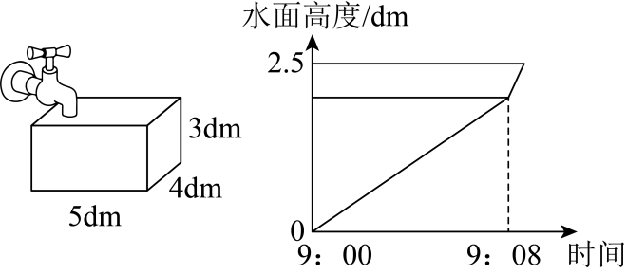
(1)这个长方体玻璃缸的占地面积是多少？
(2)铁块的体积是多少？
【答案】(1)20平方分米
(2)10立方分米
【思路引导】（1）用长方体玻璃缸的长乘宽即可求出占地面积；
（2）放入铁块后水面高度是2.5分米，用玻璃缸的底面积乘水面的高度求出水和铁块的体积和，然后减去8分钟注水的体积即可求出铁块的体积。
【规范解答】（1）5×4＝20（平方分米）
答：这个长方体玻璃缸的占地面积是20平方分米。
（2）20×2.5－5×8
＝50－40
＝10（立方分米）
答：铁块的体积是10立方分米。
【精练】（24-25五年级下·浙江湖州·期末）一个长方体的玻璃缸，长6分米，宽3分米，高3.5分米，水深2.8分米。如果将一块正方体铁块（如下图）放入玻璃缸中，当正方体铁块全部浸没时，从玻璃缸中溢出0.5升水，正方体铁块的体积是多少立方分米？
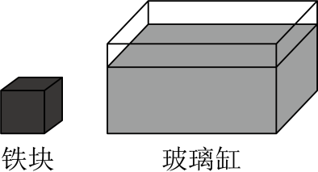
【答案】13.1立方分米
【思路引导】根据题意可知，正方体铁块的体积等于玻璃缸内水面上升的体积与溢出水的体积之和。根据正方体铁块的体积＝长方体玻璃缸长×宽×（高－水的深度）＋溢出水的体积求解。注意单位的统一，1升＝1立方分米。
【规范解答】0.5升＝0.5立方分米
6×3×（3.5－2.8）＋0.5
＝6×3×0.7＋0.5
＝18×0.7＋0.5
＝12.6＋0.5
＝13.1（立方分米）
答：正方体铁块的体积是13.1立方分米。

题型十七 组合体的体积（长方体、正方体）
【精讲】（24-25五年级下·浙江台州·期末）有一个长方体形状的零件，中间挖去一个正方体的孔（如下图）。请你算出它的表面积和体积。（长度单位：厘米）
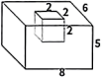
【答案】252平方厘米；232立方厘米
【思路引导】零件的表面积＝长方体的表面积＋正方体4个面的面积，长方体表面积＝（长×宽＋长×高＋宽×高）×2；零件的体积＝长方体体积－挖去部分正方体的体积，长方体体积＝长×宽×高，正方体体积＝棱长×棱长×棱长。
【规范解答】表面积：（8×5＋8×6＋5×6）×2＋2×2×4
＝（40＋48＋30）×2＋16
＝118×2＋16
＝236＋16
＝252（平方厘米）
体积：8×6×5－2×2×2
＝240－8
＝232（立方厘米）
【精练】（24-25五年级下·湖南娄底·期末）求出几何体的表面积和体积（单位：cm）。
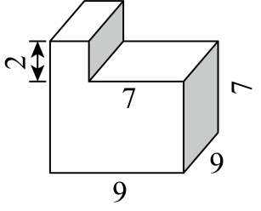
【答案】458cm²；603cm³
【思路引导】正方体表面积公式S＝6a²，根据平移可知：这个几何体的表面积等于完整大正方体表面积减去挖去后减少的2个长方形面积；正方体体积公式V＝a³，长方体体积公式V＝abh，用大正方体体积减去挖去小长方体体积。
【规范解答】表面积：9×9×6－7×2×2
＝486－28
＝458（cm²）
体积：9×9×9－7×9×2
＝729－126
＝603（cm³）

【基础夯实 能力提升】
1．（24-25五年级下·辽宁丹东·期末）下面（ ）图形折叠后能围成正方体。
A．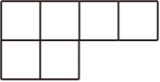 B．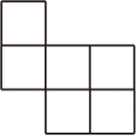 C．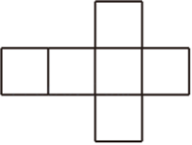 D．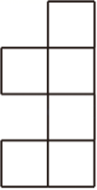
【答案】C
【思路引导】根据正方体展开图的11种特征判断即可：
①“1﹣4﹣1”型，中间4个一连串，两边各一随便放（共6种）；
②“2﹣3﹣1”型，二三紧连错一个，三一相连一随便（共3种）；
③“2﹣2﹣2”型，两两相连各错一（共1种）；
④“3﹣3”型，三个两排一对齐（共1种）。
【规范解答】
A．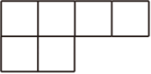不符合正方体展开图的任一特征，该选项错误；
B．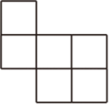不符合正方体展开图的任一特征，该选项错误；
C．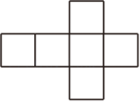属于正方体展开图的“1﹣4﹣1”型，该选项正确；
D．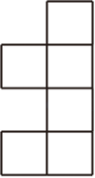不符合正方体展开图的任一特征，该选项错误。
2．（25-26五年级下·全国·期末）把一个棱长为6dm的正方体木料切成两个长方体，表面积增加了（ ）dm²。
A．36 B．48 C．72
【答案】C
【思路引导】把正方体切成两个长方体，会增加两个正方形的面，边长和正方体棱长相等，用棱长乘棱长乘2即可。
【规范解答】$6×6×2$
$$=36×2$$
$=72$（dm²）
所以，表面积增加了72dm²。
3．（24-25五年级下·山西长治·期末）一个体积为15立方分米的铁块沉入一个长为5分米，宽为2分米的长方体容器中，容器内的水没有溢出，水面会上升（ ）。
A．15分米 B．1.5分米 C．无法确定
【答案】B
【思路引导】根据排水法原理，铁块的体积等于上升部分的水的体积，上升部分的水可以看作一个长方体。由公式“长方体的体积＝长×宽×高”可得，高＝体积÷长÷宽，代入数值计算即可。
【规范解答】15÷5÷2＝1.5（分米）
4．（24-25五年级下·浙江台州·期末）如下图，一个长方体水槽被一块玻璃板分成A、B两部分。A、B的底面积分别为30dm${}^{2}$、20dm${}^{2}$，往A中注满水，再将隔板抽出，水槽里的水高( )dm。（水槽厚度不计）
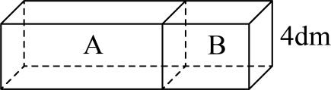
【答案】2.4
【思路引导】由图可知，A部分水的高度等于水槽的高，水槽的高是4dm。用A的底面积乘高求出水的体积，然后用水的体积除以水槽总的底面积即可求出水的高度。
【规范解答】30×4÷（30＋20）
＝120÷50
＝2.4（dm）
5．（24-25五年级下·浙江台州·期末）如图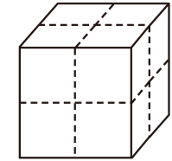，将一个棱长$2dm$的正方体沿虚线切三刀后，可切成$8$个完全相同的小正方体。这$8$个小正方体的表面积之和比原来大正方体的表面积多( )。如果把这8个小正方体摆成如下图这样的几何体，这个几何体的表面积是( )dm${}^{2}$。
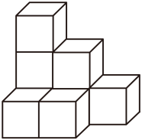
【答案】 $24dm^{2}$ $30$
【思路引导】切一刀，表面积会增加正方体两个面的面积，切三刀，共增加$2×3=6$个面的面积，因此用一个面的面积$2×2$乘增加的面的个数$6$即可求出表面积增加多少。切开后每个小正方体的棱长是$1$分米，分别判断出前面、右面和上面分别有几个面露在外面，然后用$1$个面的面积乘拼成图形的表面的个数即可求出它的表面积。
【规范解答】表面积增加：
$$2×2×2×3$$
$$=4×2×3$$
$$=8×3$$
$=24$ $\left(dm^{2}\right)$
表面积：
小正方体棱长：
$2÷2=1$ $\left(dm\right)$
每个小正方体一个面的面积：
$$1×1=1\left(dm^{2}\right)$$
前面看到$6$个面，前面和后面共看到：
$6×2=12$（个）
右面看到$4$个面，左面和右面共看到：
$4×2=8$（个）
上面看到$5$个面，上面和下面共看到：
$5×2=10$（个）
一共可以看到的面：$12+8+10=30$（个）
总面积：$30×1=30\left(dm^{2}\right)$
6．（24-25五年级下·辽宁沈阳·期末）长方体和正方体都有6个面，8条棱，12个顶点。( )（判断对错）
【答案】×
【思路引导】长方体和正方体都有$6$个面、$12$条棱、$8$个顶点。题干中将棱和顶点的数量说反了，据此判断。
【规范解答】长方体和正方体都有$6$个面，相对的面完全一样；都有$12$条棱，相对的棱长度相等；都有$8$个顶点。题干中描述为“$8$条棱，$12$个顶点”，与长方体和正方体的实际特征不符。
故答案为：×
7．（24-25五年级下·山东济宁·期末）棱长是6分米的正方体，它的表面积和体积相等。( )（判断对错）
【答案】×
【思路引导】立体图形的表面积是指组成它的所有面的面积和，而其体积是指它所占空间的大小，两者意义不同，不能比较大小。
【规范解答】棱长是6分米的正方体，它的表面积和体积不是同类量，无法比较大小。
原题说法错误。
故答案为：×
8．（23-24五年级下·陕西榆林·期末）计算正方体的体积。
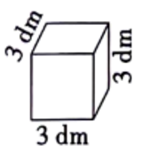
【答案】27立方分米
【思路引导】由图可知，正方体的棱长是3分米，根据正方体的体积＝棱长×棱长×棱长，代入数据计算，即可求出正方体的体积。
【规范解答】正方体的体积：3×3×3＝27（立方分米）
9．（24-25五年级下·吉林长春·期末）计算下面图形的表面积。
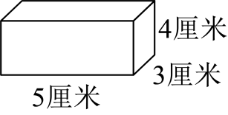
【答案】94平方厘米
【思路引导】根据长方体表面积＝（长×宽＋长×高＋宽×高）×2，列式计算即可。
【规范解答】（5×3＋5×4＋3×4）×2
＝（15＋20＋12）×2
＝47×2
＝94（平方厘米）
这个长方体的表面积是94平方厘米。
10．（24-25五年级下·广东深圳·期末）下图是一个火柴盒。火柴盒外壳的长约是6厘米，宽约是4厘米，高约是1.8厘米。
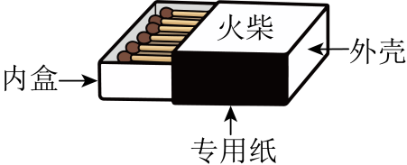
(1)外壳的前、后两个面贴的是擦燃火柴的专用纸，求专用纸的面积共有多少？
(2)如果将4盒火柴盒包装在一起，最少需要多大的包装纸？（不考虑损耗与接口处）
【答案】(1)21.6平方厘米
(2)192平方厘米
【思路引导】（1）根据长方体特征，擦燃专用纸是长方体的前后两个面，即求两个面积和，将数值代入“长×高×2”求解；
（2）把火柴盒最大的面拼在一起，表面积就最小，此时长是6厘米，宽是4厘米，高是（1.8×4）厘米，根据长方体表面积公式：长方体表面积＝（长×宽＋长×高＋宽×高）×2，计算最少需要包装纸的面积。
【规范解答】（1）6×1.8×2
＝10.8×2
＝21.6（平方厘米）
答：专用纸的面积共有21.6平方厘米。
（2）1.8×4＝7.2（厘米）
（6×4＋6×7.2＋4×7.2）×2
＝（24＋43.2＋28.8）×2
＝96×2
＝192（平方厘米）
答：最少需要192平方厘米的包装纸。

【拓展拔尖 冲刺满分】
1．（24-25五年级下·湖北黄石·期末）将下图的香皂放入纸箱中，这个纸箱的体积是（ ）。
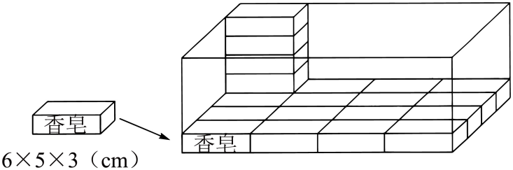
A．80cm${}^{3}$ B．5760dm${}^{3}$ C．7200dm${}^{3}$ D．7.2dm${}^{3}$
【答案】D
【思路引导】先算单块香皂的体积，再算出纸箱里一共能放多少块香皂，最后用香皂总体积表示纸箱体积，再换算单位。
【规范解答】单块香皂体积：6×5×3
＝30×3
＝90（cm³）
从摆放图看，长放4块，宽放4块，高放5块，
总块数：4×5×4
＝20×4
＝80（块）
纸箱体积：80×90＝7200（cm³）
单位换算：7200cm³＝7.2（dm³）
2．（24-25五年级下·广东阳江·期末）下面说法正确的是（ ）。
A．体积不相等的两个物体，表面积一定不相等
B．一本数学书封面的面积大约是3cm²
C．用6个1cm³的小正方体无论怎么拼搭，体积都不变
【答案】C
【思路引导】体积描述物体所占空间的大小，表面积描述物体表面的面积和。两者没有“体积不相等则表面积一定不相等”的必然逻辑。一本数学书封面的面积，用它的长乘宽即可得到，并与3$cm^{2}$比较。每个小正方体的体积是1$cm^{3}$，6个这样的小正方体，总体积是6$cm^{3}$。拼搭时，只是改变位置，物体所占空间的大小（体积）不变，据此解答。
【规范解答】A.例如：一个长方体的长是10$cm$、宽是6$cm$、高是2$cm$，体积是120$cm^{3}$，表面积是184$cm^{2}$。另一个长方体的长是8$cm$、宽是5$cm$、高是4$cm$，体积是160$cm^{3}$，表面积是184$cm^{2}$。
长方体体积：$10×6×2$
$$=60×2$$
$=120$（$cm^{3}$）
长方体表面积：$(10×6+10×2+6×2)×2$
$$=(60+20+12)×2$$
$$=92×2$$
$=184$（$cm^{2}$）
另一个长方体体积：$8×5×4$
$$=40×4$$
$=160$（$cm^{3}$）
另一个长方体表面积：$(8×5+8×4+5×4)×2$
$$=(40+32+20)×2$$
$$=92×2$$
$=184$（$cm^{2}$）
所以体积不相等的两个物体，表面积可能相等，该选项说法错误；
B.一本数学书封面的长约20厘米、宽约10厘米，面积约为$20×10=200$（$cm^{2}$）；而3$cm^{2}$大概是3个指甲盖大小，远小于数学书封面实际面积，该选项说法错误；
C.6个同样的小正方体无论怎么拼搭，只是改变位置，总体积不变，该选项说法正确。
3．（24-25五年级下·广东深圳·期末）下面提供的材料正好能拼成长方体或搭成长方体框架的是（ ）。
A．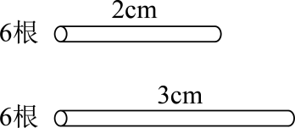 B．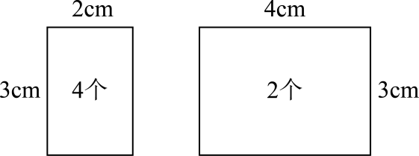
C．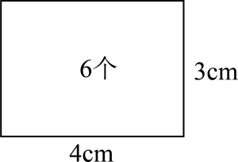 D．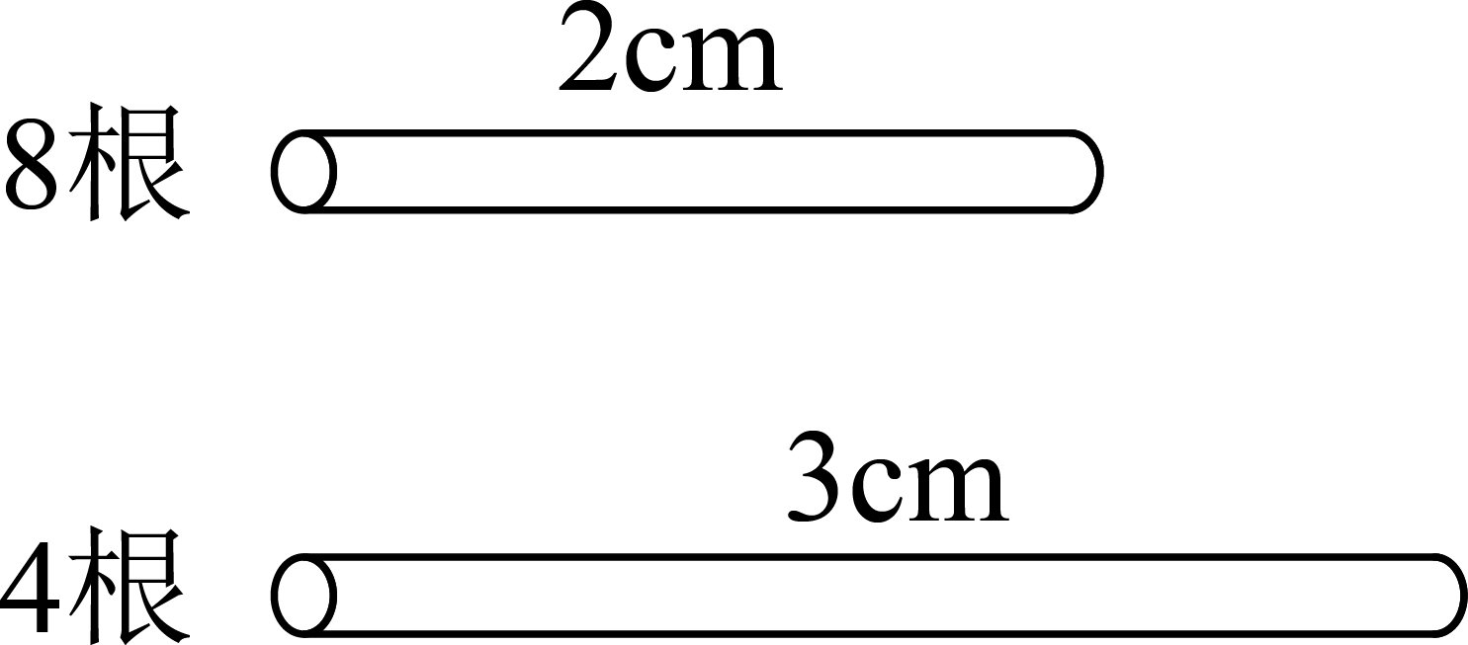
【答案】D
【思路引导】长方体有6个长方形的面，相对的面完全相同；特殊的长方体有2个正方形面，另外四个面是完全相同的长方形。
【规范解答】A．长方体不可能有6条长度相等的棱长，不能搭成长方体；
B．长方体如果有4个相同的长方形面，另外2个面一定是正方形，不能搭成长方体；
C．6个完全相同的长方形不可能搭成长方体；
D．8根2厘米和4根3厘米的小棒能搭成长方体框架。
所以能拼成长方体或搭成长方体框架的是。
4．（24-25五年级下·广东深圳·期末）中国古代学习的六艺是指“礼、乐、射、御、书、数”。在正方体的6个面上分别写着“六艺”中的一种，正方体展开后如图，若正方体底面是“御”，想一想，“？”处对应的文字就是( )。
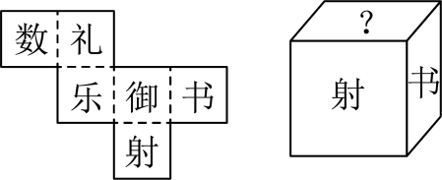
【答案】数
【思路引导】正方体相对的面不相连，相对的两个小正方形（中间隔着一个小正方形）是正方体的两个对面，“z”字两端处的小正方形是正方体的对面。
【规范解答】“御”为底面，书是右面，则乐是左面，射在前面，礼在后面，数就在上面，也就是数和御是相对的面。
5．（24-25五年级下·湖南常德·期末）下图是一个长方体的展开图（单位：厘米），原来长方体的表面积是_______平方厘米，体积是_______立方厘米。
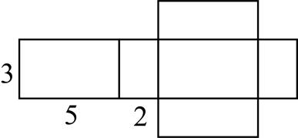
【答案】 62 30
【思路引导】由图可知长方体的长为5厘米，宽为2厘米，高为3厘米，再根据长方体表面积＝（长×宽＋长×高＋宽×高）×2，长方体的体积＝长×宽×高即可运算。
【规范解答】（5×3＋5×2＋3×2）×2
＝（15＋10＋6）×2
＝31×2
＝62（平方厘米）
5×3×2＝30（立方厘米）
6．（24-25五年级下·浙江湖州·期末）求下面这个图形的体积。（单位：厘米）
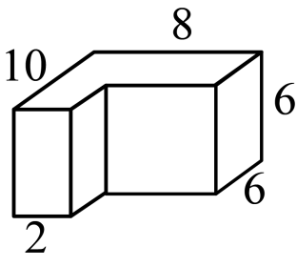
【答案】336立方厘米
【思路引导】将立体图形的体积分割成长为10厘米，宽为2厘米，高为6厘米的长方体和棱长为8－2＝6厘米的正方体。立体图形的体积＝左边长方体的体积（长×宽×高）＋右边正方体的体积（棱长×棱长×棱长）。据此解答。
【规范解答】8－2＝6（厘米）
10×2×6＋6×6×6
＝20×6＋36×6
＝120＋216
＝336（立方厘米）
7．（24-25五年级下·重庆渝北·期末）如图，一个正方体玻璃水缸（无盖），棱长为10厘米（从里面量），里面装有水，水深是5厘米。将一个土豆放入水中完全浸没后，测得现在的水深是7厘米。这个土豆的体积是多少立方厘米？
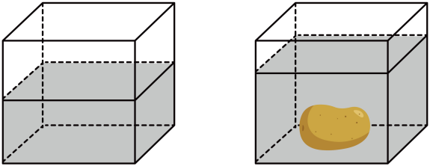
【答案】
$200$立方厘米
【思路引导】求土豆的体积，需要数学转换思想，把土豆的体积转换为上升的水的体积去求。原来水深5厘米，放入土豆水深7厘米，7－5＝2（厘米），那么土豆的体积相当于水缸里上升的2厘米水的体积。根据长方体的体积公式：$V=abh$计算2厘米高水的体积。
【规范解答】7－5＝2（厘米）
$$V=abh$$
＝10×10×2
＝200（立方厘米）
土豆的体积等于2厘米高水的体积，所以土豆体积为200立方厘米。
答：土豆体积是200立方厘米。
8．（24-25五年级下·广东阳江·期末）在一个玻璃鱼缸（如图）中放入一块高为24厘米的珊瑚石，如果水管以每分钟12立方分米的流量向鱼缸内注水，2分钟后完全淹没珊瑚石，这块珊瑚石的体积是多少？
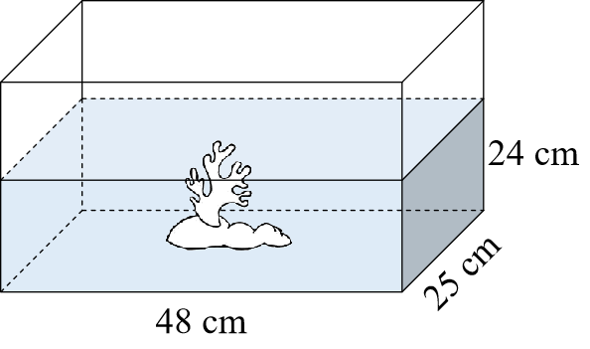
【答案】4800立方厘米
【思路引导】先求出水管2分钟向鱼缸注入的水的体积，并根据1立方分米＝1000立方厘米，把单位化成立方厘米；要完全淹没珊瑚石，则水的高度至少应等于珊瑚石的高度，即24厘米，根据长方体的体积＝长×宽×高，求出高24厘米水的总体积（包含注入的水的体积和珊瑚石的体积），再用总体积减去水的体积，即可求出珊瑚石的体积。
【规范解答】12×2＝24（立方分米）＝24000立方厘米
48×25×24
＝1200×24
＝28800（立方厘米）
28800－24000＝4800（立方厘米）
答：这块珊瑚石的体积是4800立方厘米。
9．（24-25五年级下·山东济宁·期末）一间教室长8米，宽6米，高3米。现在要粉刷教室的屋顶和四面墙壁，扣除门窗面积12平方米。如果每平方米需要涂料0.5千克，粉刷这间教室一共需要涂料多少千克？
【答案】60千克
【思路引导】根据题意，要粉刷教室的屋顶和四面墙壁，扣除门窗面积，则教室要粉刷的面积＝长×宽＋（长×高＋宽×高）×2－门窗面积，据此代入数据求出要粉刷的面积，再乘每平方米需要的涂料，即可求出一共需要涂料多少千克。
【规范解答】[8×6＋（8×3＋6×3）×2－12]×0.5
＝[48＋（24＋18）×2－12]×0.5
＝[48＋42×2－12]×0.5
＝[48＋84－12]×0.5
＝120×0.5
＝60（千克）
答：粉刷这间教室一共需要涂料60千克。
10．（23-24五年级下·山西吕梁·期末）如图，仓库里有A、B两种规格的铁皮各若干张，从中选出5张铁皮焊成一个无盖水箱。
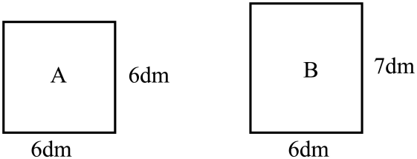
（1）你能想出几种不同的选法？并算出每种选法做成的水箱容积各是多少升？
（2）如果选定容积最大且节省材料的方法做成水箱，请你算出需要多少平方分米铁皮？
（3）用（2）中做成的水箱盛水105升，浸没一个铁块后，水面离箱口0.5分米，铁块的体积是多少立方分米？
【答案】（1）三种；216升；252升；252升
（2）198平方分米
（3）126立方分米
【思路引导】（1）根据长方体的特征，长方体的6个面都是长方形（特殊情况有两个相对的面是正方形），相对面的面积相对。由此可知，有三种不同的选法，①选5张A；②选1张A和4张B；③选2张A和3张B。根据长方体的容积公式：V＝abh，把数据分别代入公式解答。
（2）根据（1）所得容积，选出容积最大且表面积小的选法，第②和③容积一样大，但A的面积小于B，所以③的表面积小，计算需要铁皮的面积即可。
（3）根据长方体的体积公式：V＝abh，把数据代入公式求出铁块和水的体积和，然后减去水的体积就是铁块的体积。
【规范解答】（1）第一种：选5张A，即是一个棱长为6分米的正方体：
6×6×6＝216（立方分米）
216立方分米＝216升
第二种：1张A和4张B，即是一个长6分米，宽6分米，高7分米的长方体：
7×6×6＝252（立方分米）
252立方米＝252升
第三种：2张A和3张B，即是一个长7分米，宽6分米，高6分米的长方体：
6×6×7＝252（立方分米）
252立方分米＝252升
（2）6×6×2＋6×7×3
＝72＋126
＝198（平方分米）
答：需要198平方分米铁皮。
（3）6×7×（6－0.5）
＝42×5.5
＝231（立方分米）
105升＝105立方分米
231－105＝126（立方分米）
答：铁块的体积是126立方分米。
【点评】此题主要考查长方体的表面积公式、容积（体积）公式的灵活运用，关键是熟记公式

